Organiseren van evenementen
Opdracht: Vrijwilligers voor NLdoet
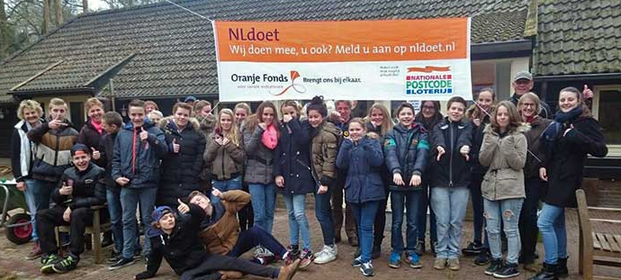
Inleiding
NLdoet is de grootste vrijwilligersactie van Nederland. Elk jaar zetten duizenden mensen zich in voor een klus, zoals wilgenknotten, het opknappen van dierenverblijven of een wandelroute. Ze doen dat belangeloos, voor de gezelligheid of om iets te kunnen betekenen voor de medemens. Als GroeneWelle willen wij hieraan meedoen in het kader van het vak Organiseren van Evenementen.
NLdoet is dit jaar op 11 en 12 maart.
Doel
Ontdekken wat het is om als vrijwilliger aan de slag te gaan, wat dat van je vraagt en wat dat oplevert.
Uitvoering
- Lees de informatie op de website http://nldoet.nl/
- Neem contact op met Marlies van Beek van de Stuw in Hardenberg, om te informeren of er een geschikte klus is die je met je groep zou willen doen. Telefoon 0523-267478, e-mail m.v.beek@destuw.nl
- Maak afspraken met betrokkenen over wie, wat, waar, hoe en waarom je deze klus wilt doen. Leg deze afspraken vast en stuur een mail ter bevestiging, met een CC naar kwant@groenewelle.nl
- Bereid de klus goed voor met behulp van de PDCA cyclus:
- Verdeel de taken
- Maak een draaiboek
- Zorg voor de materialen
Resultaat
- Maak een filmpje tijdens de klus.
- Maak een kort verslag (200 woorden) over hoe jij en de groep deze klus ervaren hebt, wat het je heeft gekost en wat het heeft opgeleverd.
Beoordeling
Het filmpje en het verslag lever je in bij je docent ter beoordeling. De voorbereiding en de uitvoering (filmpje en verslag) worden beoordeeld door de docent, en levert het 3e cijfer voor het vak organiseren van evenementen.
Periode
De tijd die je aan deze voorlichting kunt besteden hangt af van het aantal lesweken dat je nog hebt tot je stage, maar is maximaal 6 lesweken.

